太空魔法阵--使用说明书

xx

2015150xxx

2017.12.31

1. 模型绘制截图

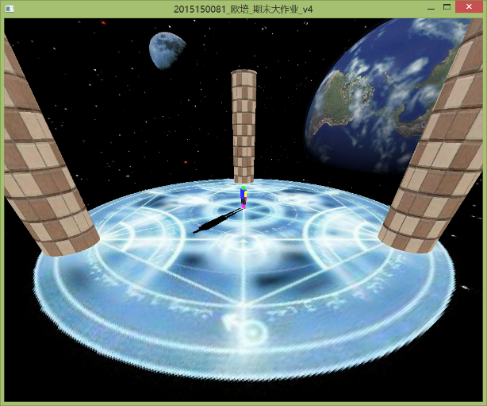 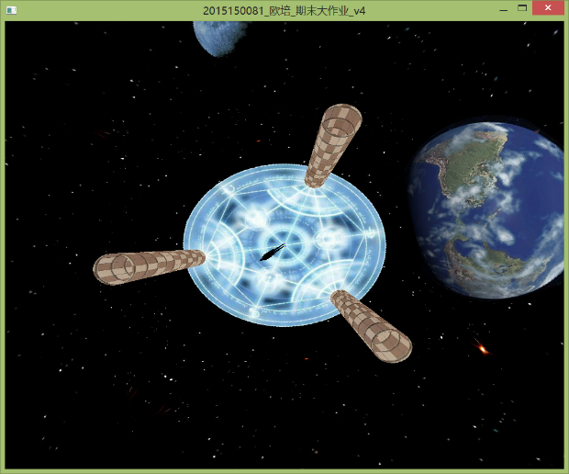

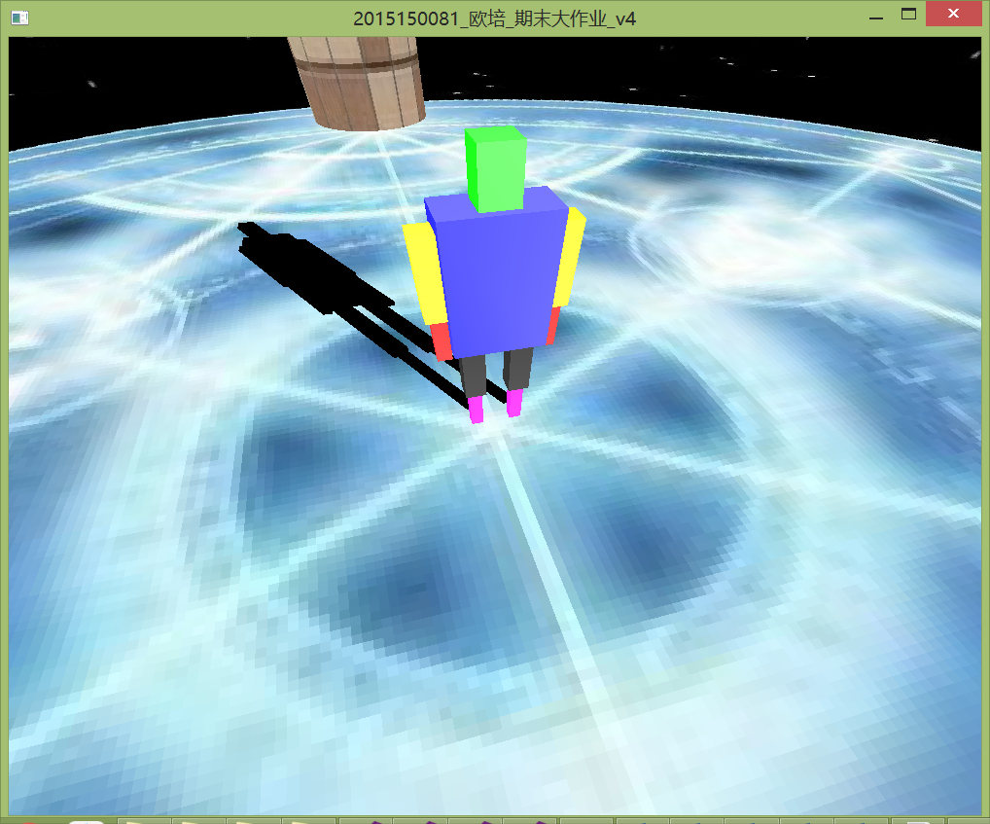 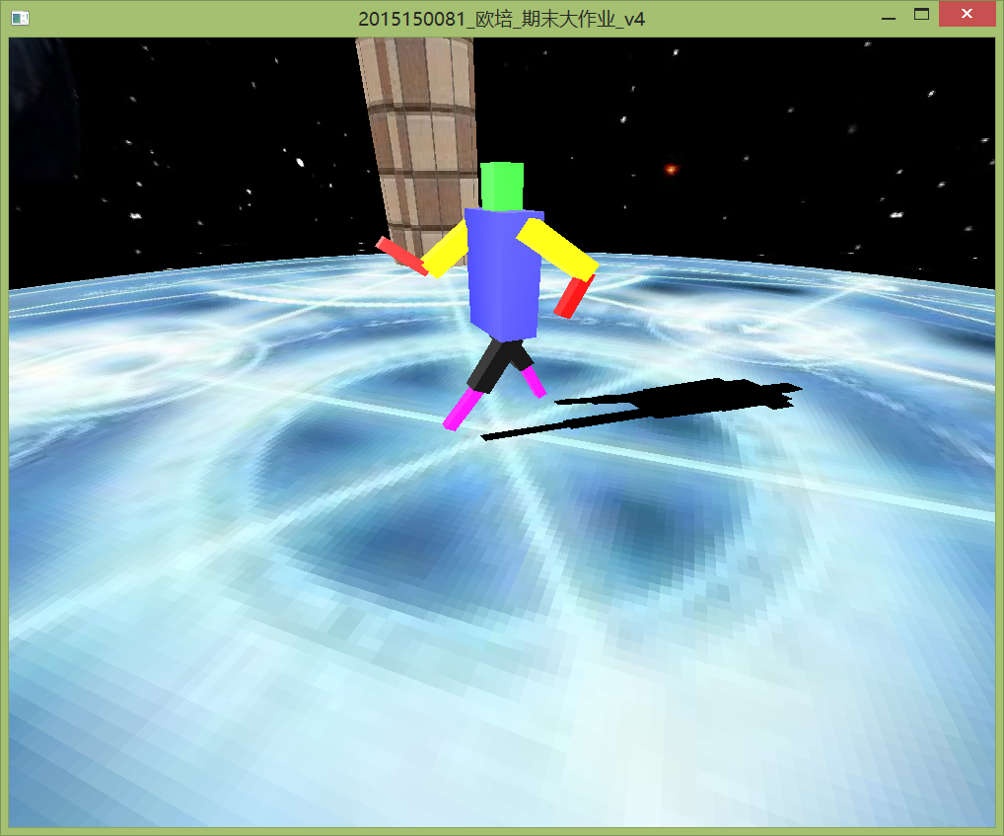

1. 模型的层次结构

右下腿

左下臂

左下腿

右下臂

右上腿

左上腿

右上臂

左上臂

头部

躯干

另外还有圆柱x3，天空盒x1。

1. 鼠标键盘交互方法
2. 鼠标

点击鼠标中键弹出菜单

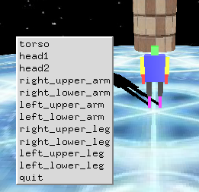

之后可用鼠标左键选择任意的部位，选择之后，在界面上可以通过点击鼠标左键和右键来控制刚刚选择的部位的向左旋转和向右旋转。

选中quit则退出程序。

1. 键盘

* **场景变换**

初始界面

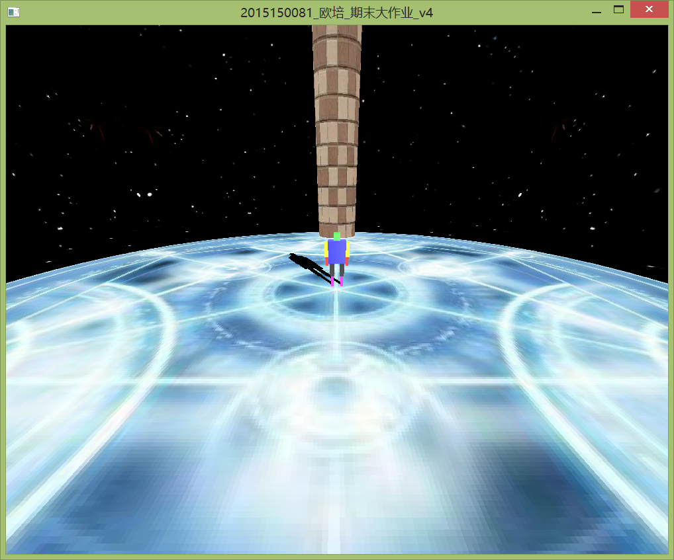

按w键: 相机镜头往上 按s键：相机镜头往下

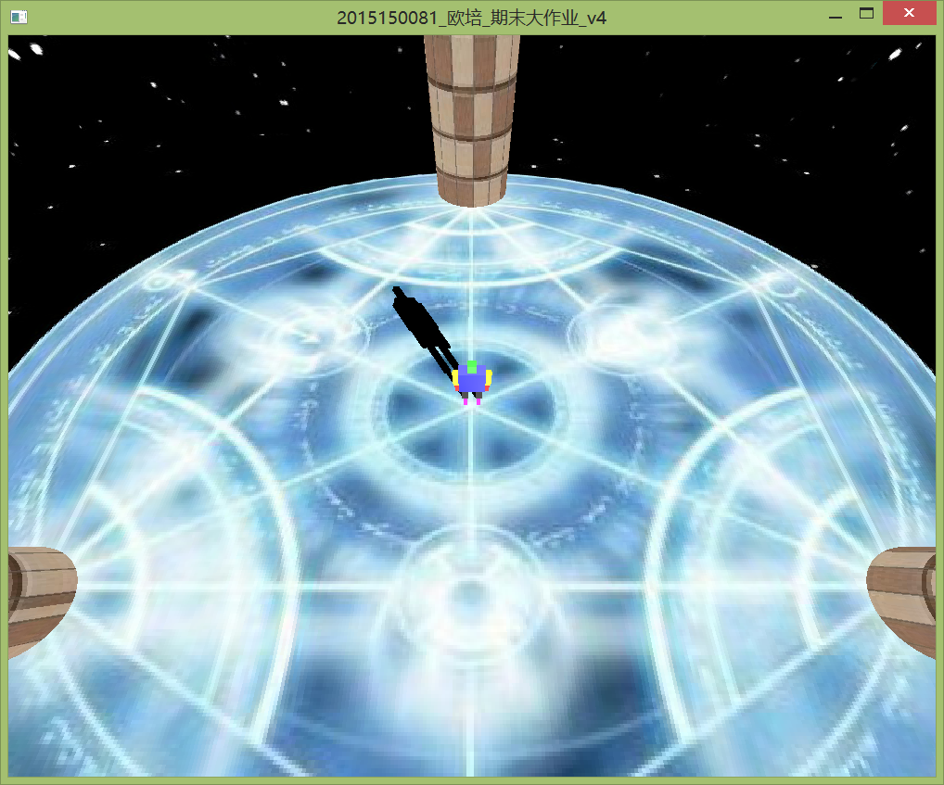 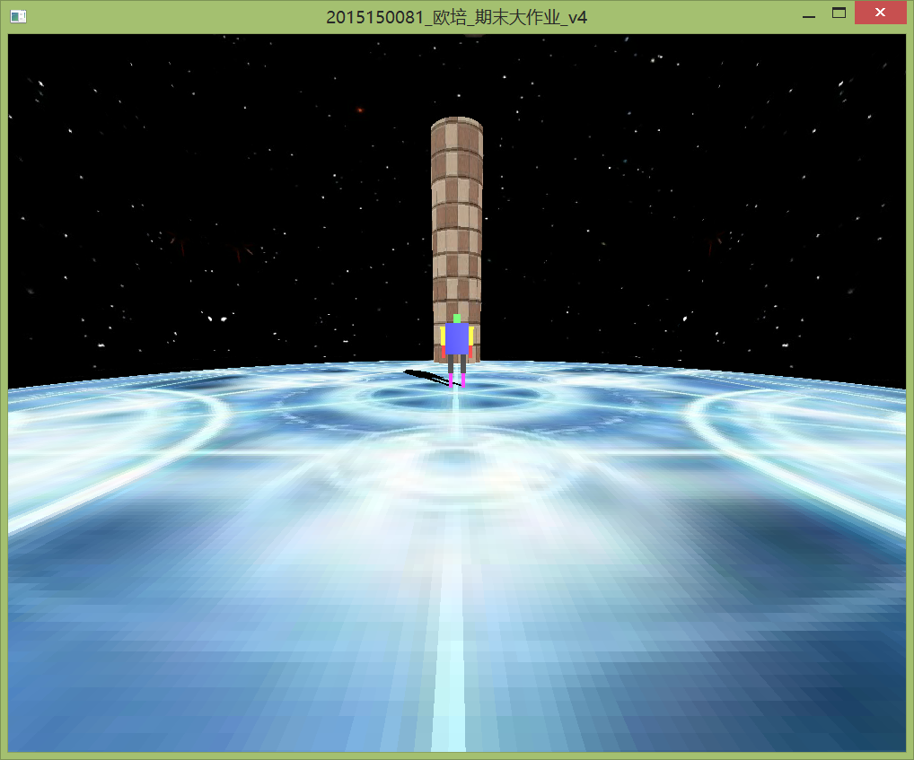

按a键：相机镜头往左（顺时针） 按d键：相机镜头往右（逆时针）

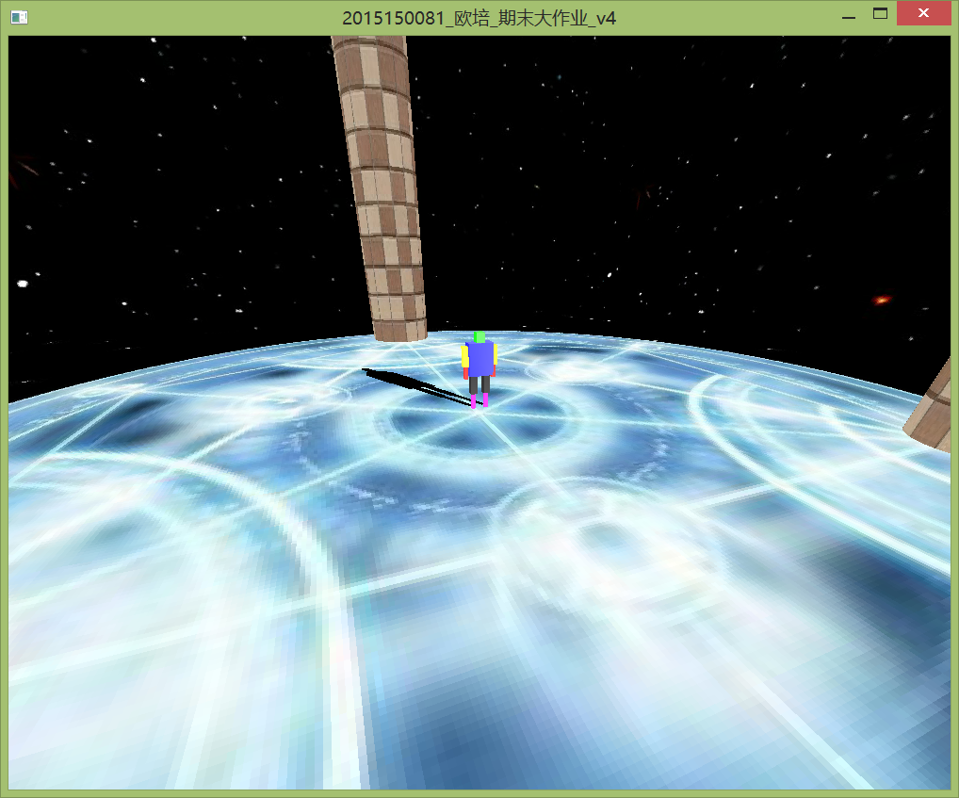 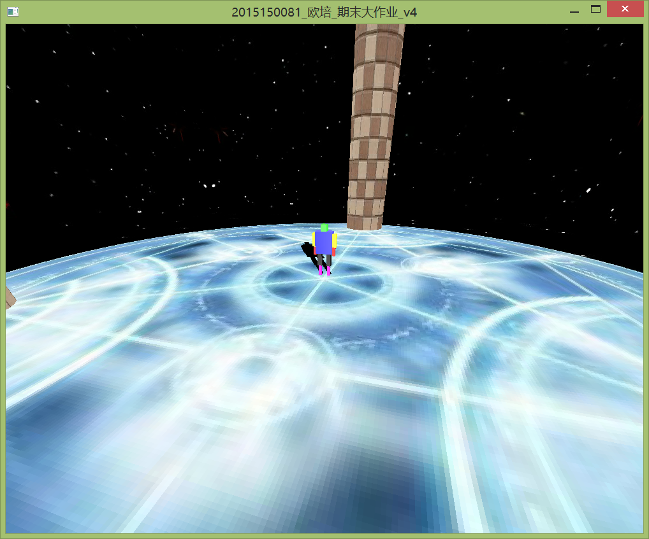

按z键：拉远距离 按Z键：拉近距离

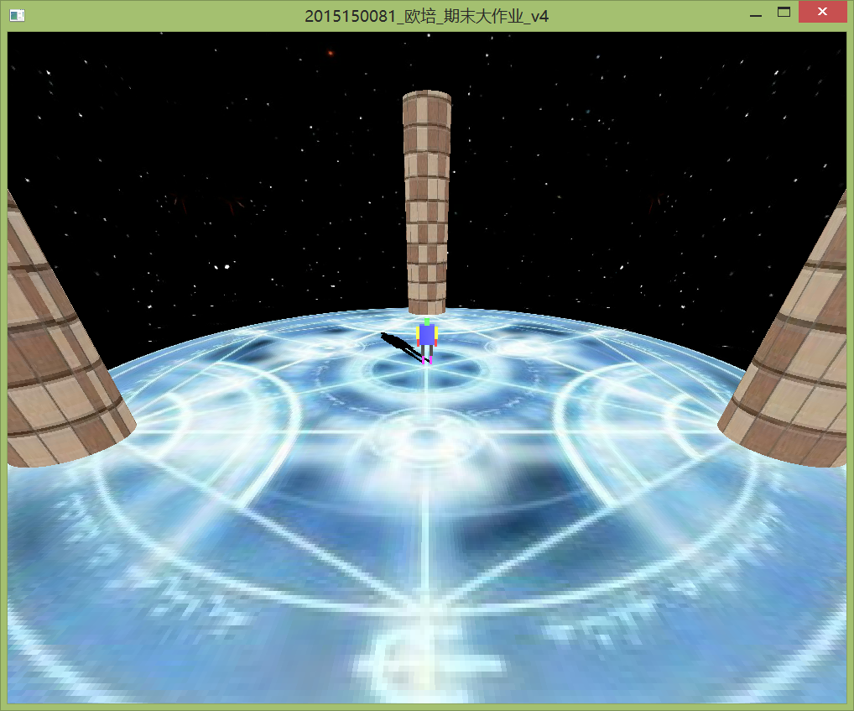 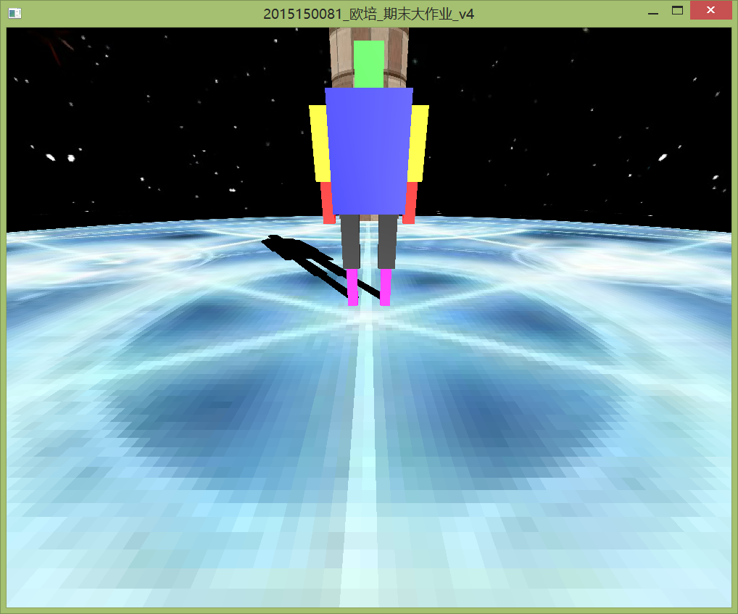

按x键：透视拉远距离 按X键：透视拉近距离

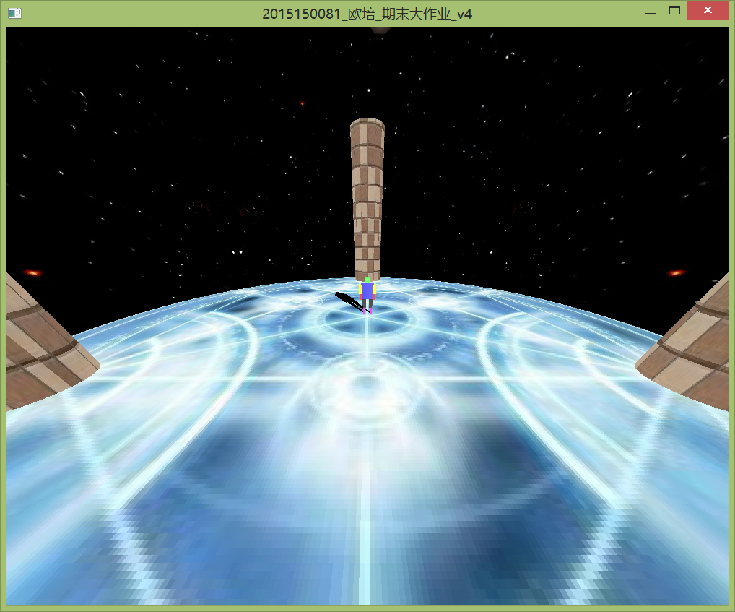 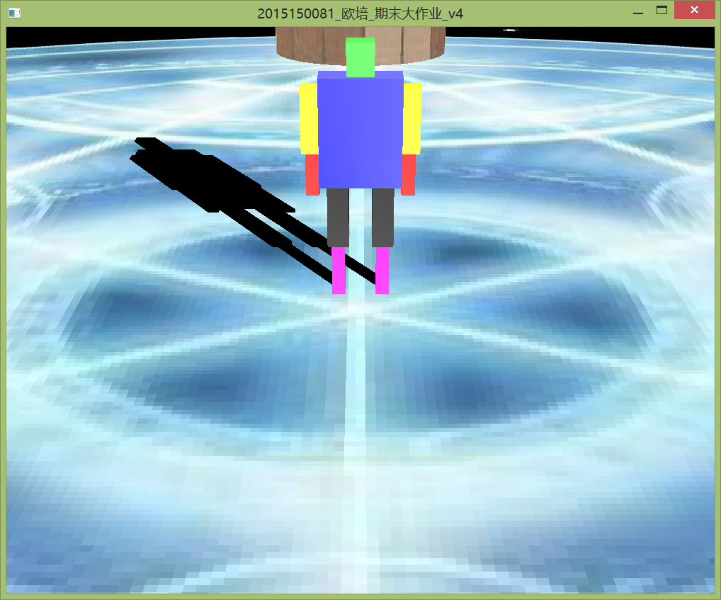

按p键：开启机器人与镜头同步状态，再次按p键关闭此状态。在与镜头同步状态下，随着镜头的移动，机器人不在与环境相对静止，而是与镜头相对静止，并做出跑步姿势，就像是一个人为了跟运动的镜头同步而故意跑动起来的状态。

开启状态前 开启状态后通过a或d移动镜头

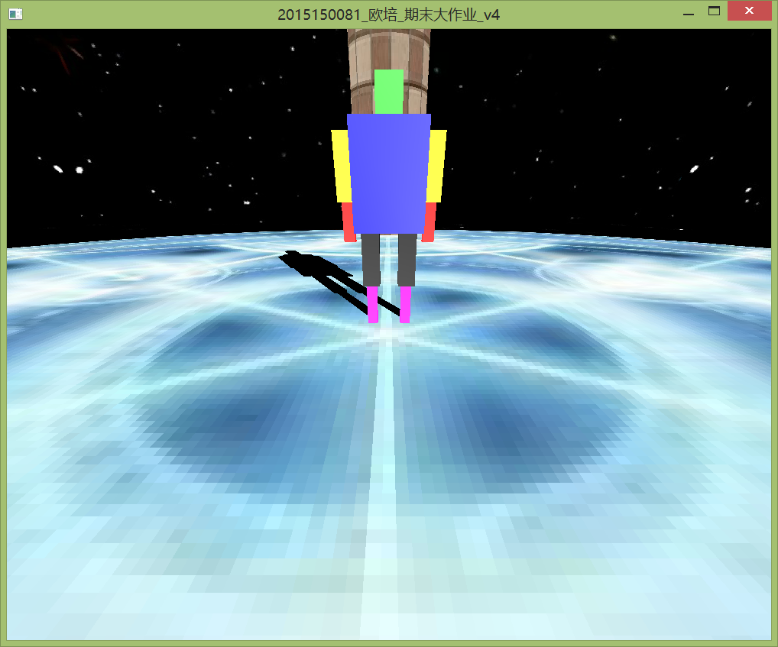 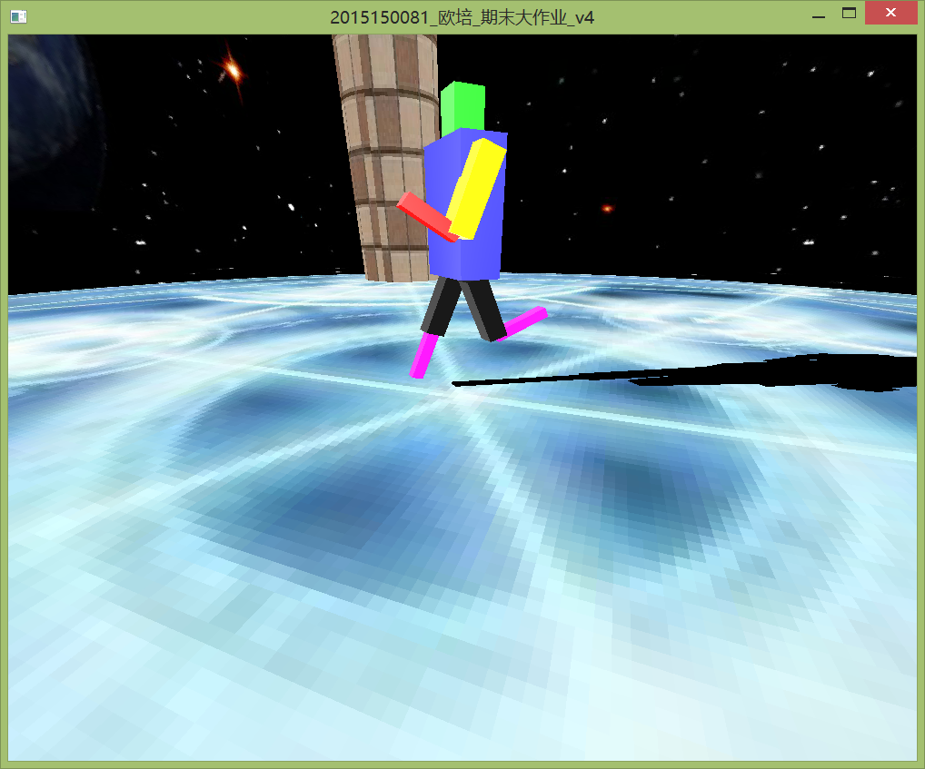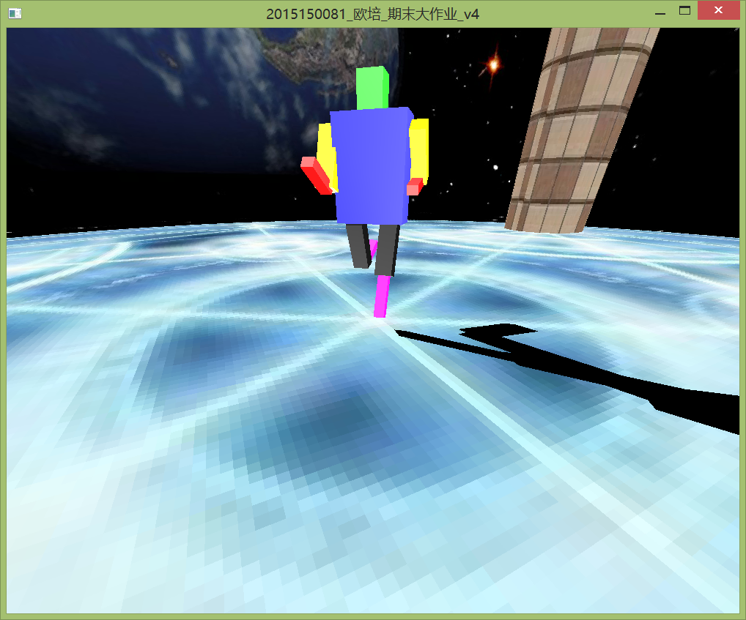

* **机器人移动**

默认是第三视角，按y键可开启第一视角，再按一次则切换为第三视角。

行走基本键为：

i键—>前进

k键—>退后

j键—>向左

l键—>向右

第三视角下，前进后退向左向右如下图所示。

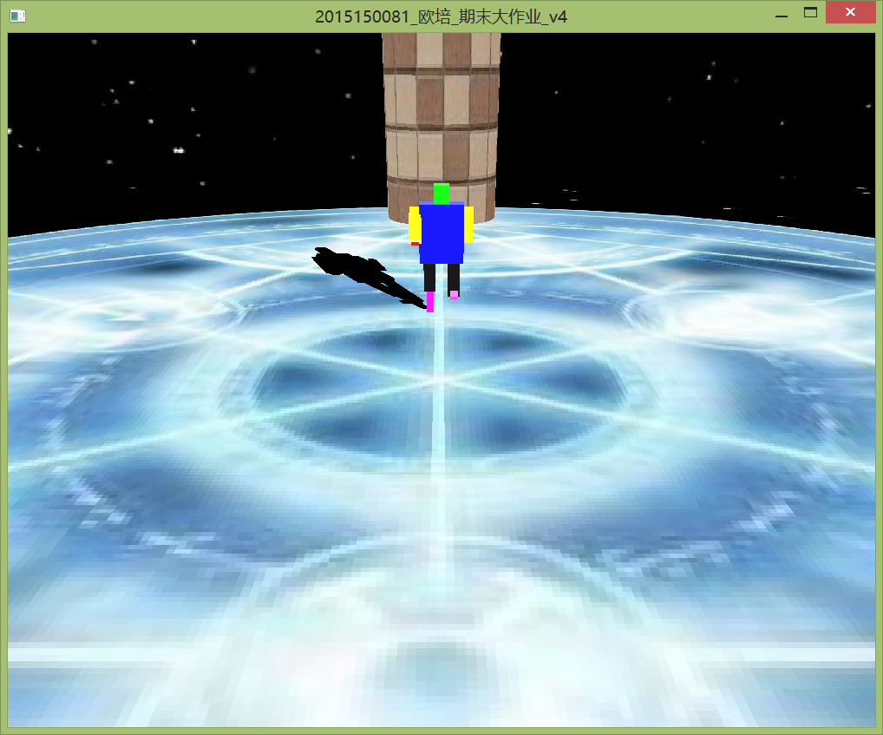 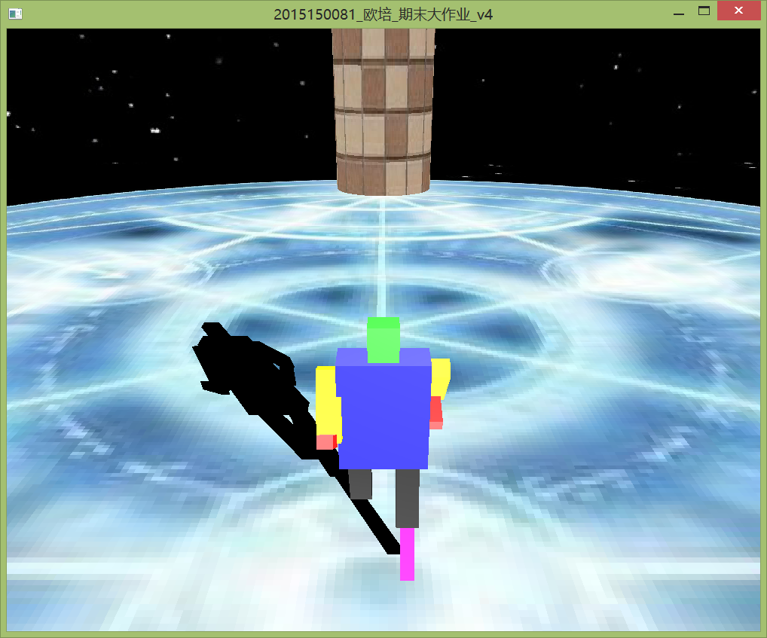 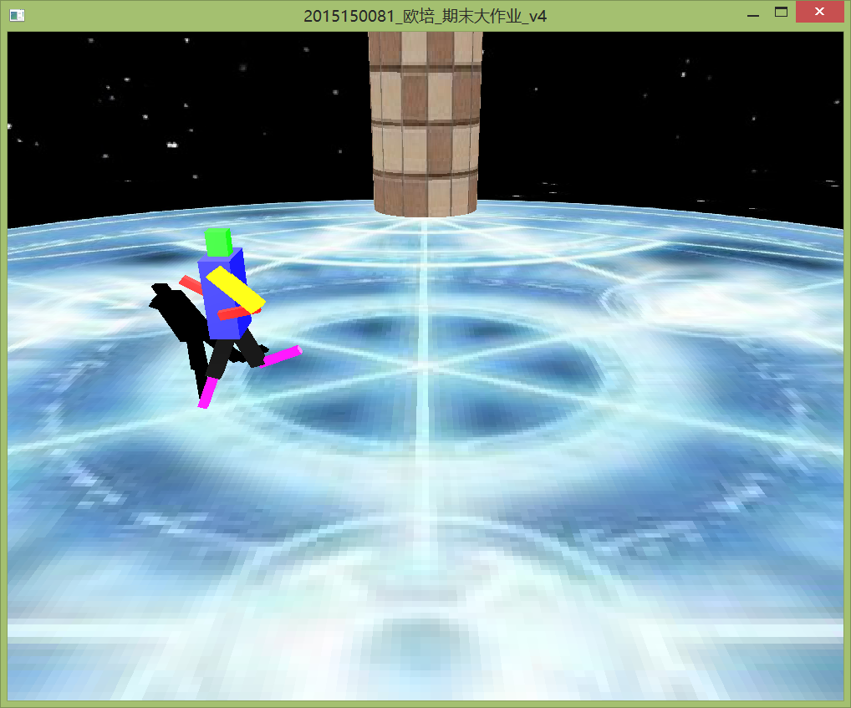 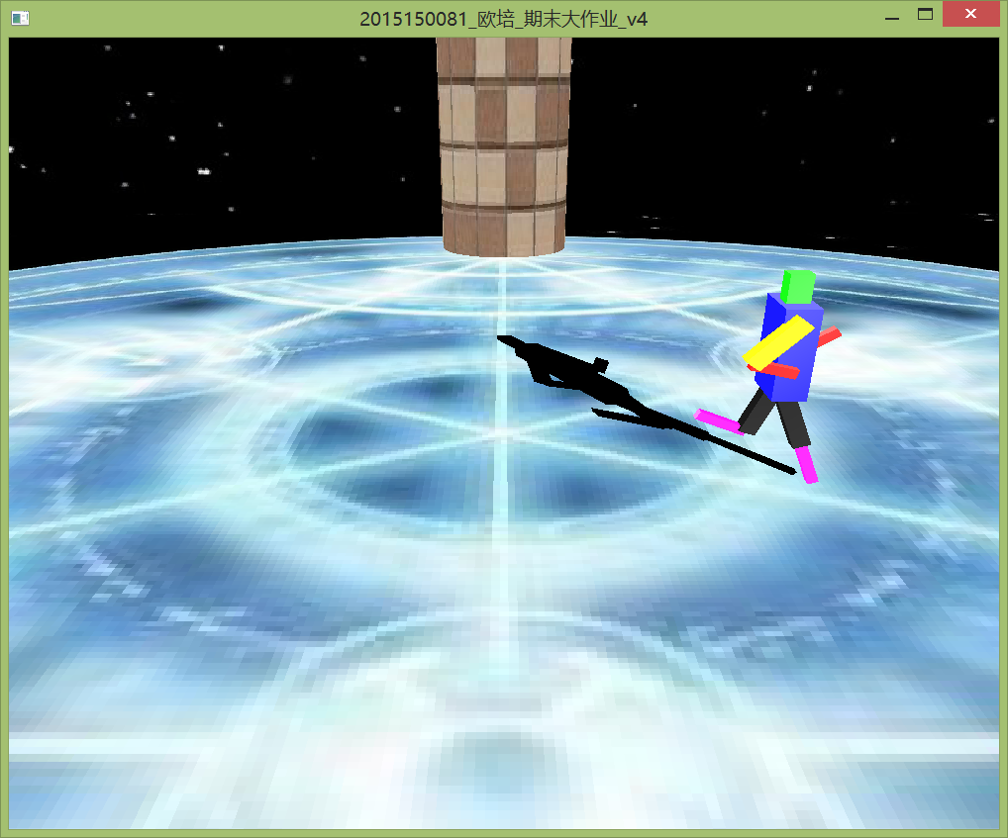

前进 后退 向左 向右

第一视角下

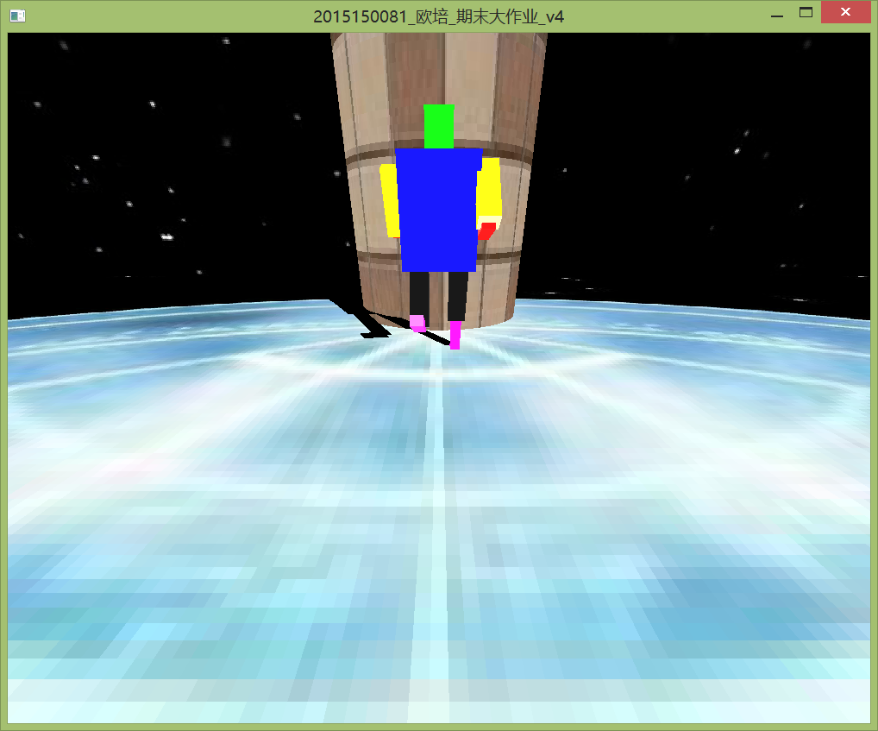 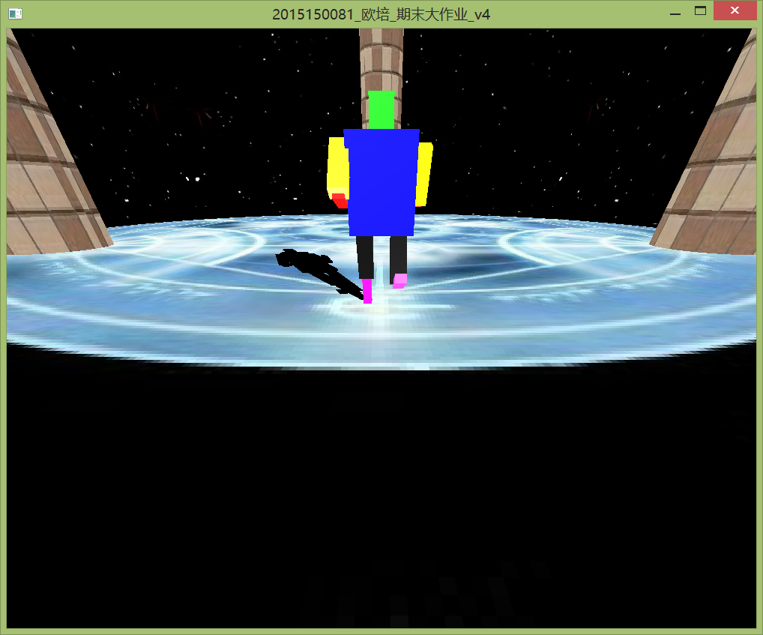 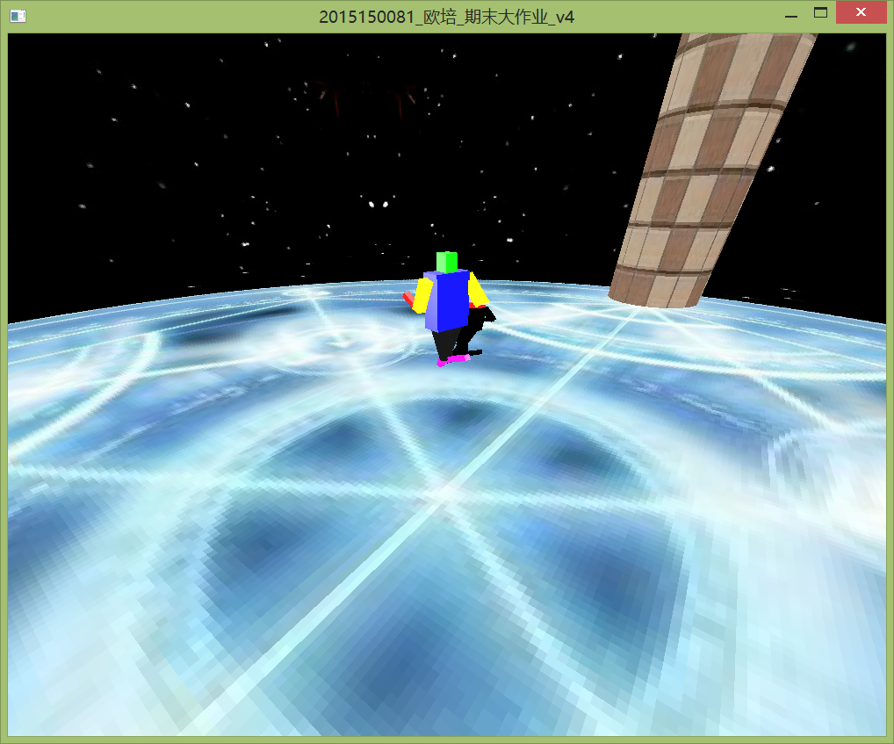 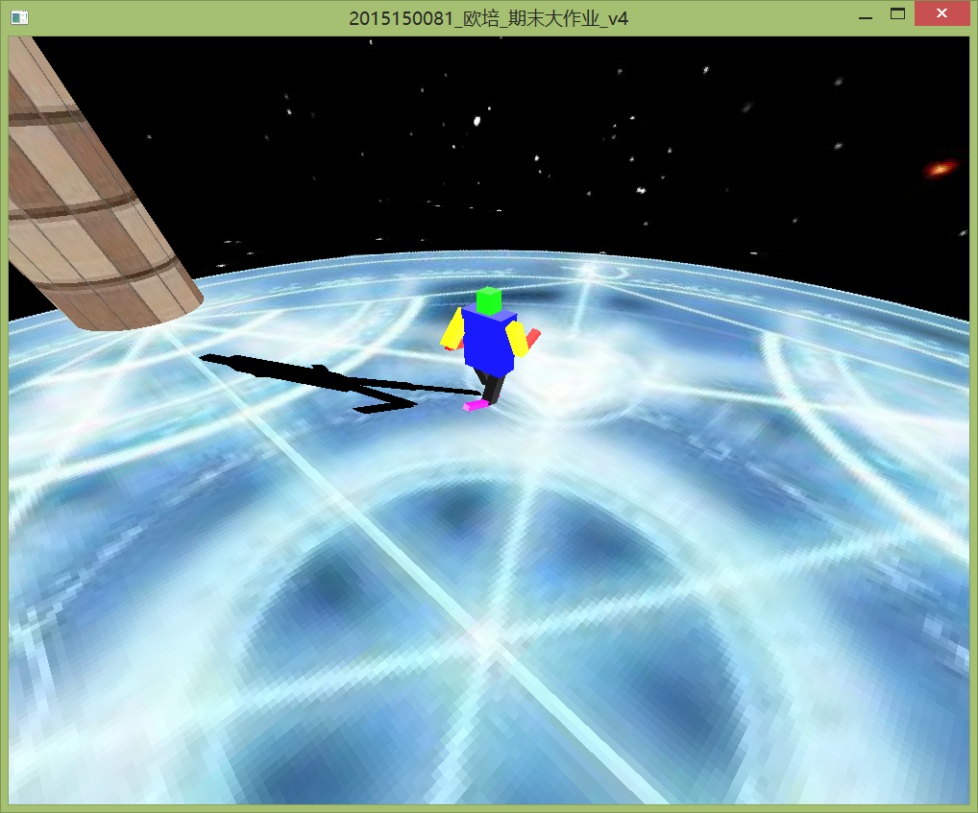

前进 后退 向左 向右

按空格键，恢复立正姿势。

 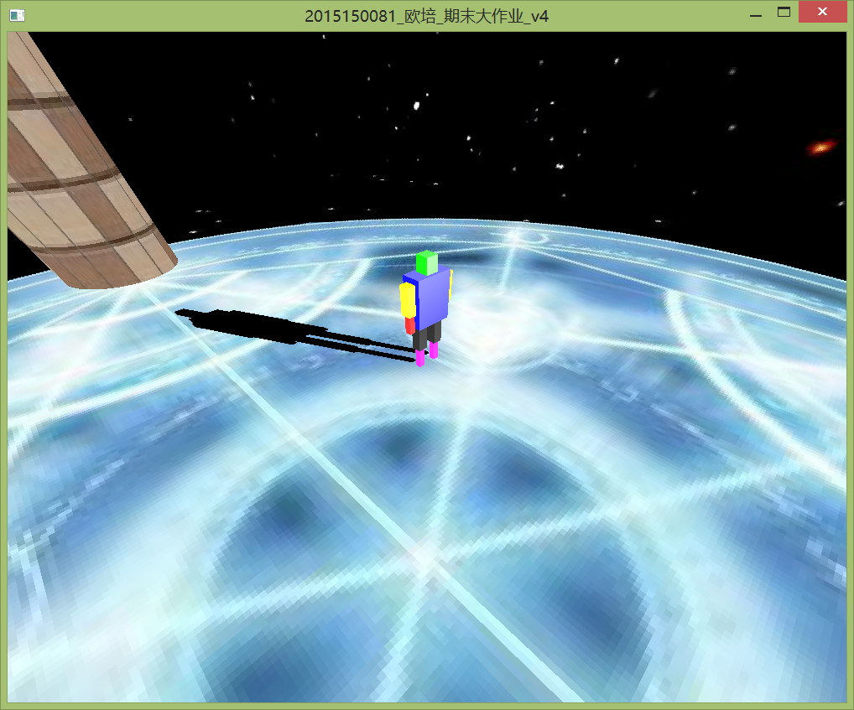

按空格键前 按空格键后

按r键，重置所有参数，恢复最开始的状态。

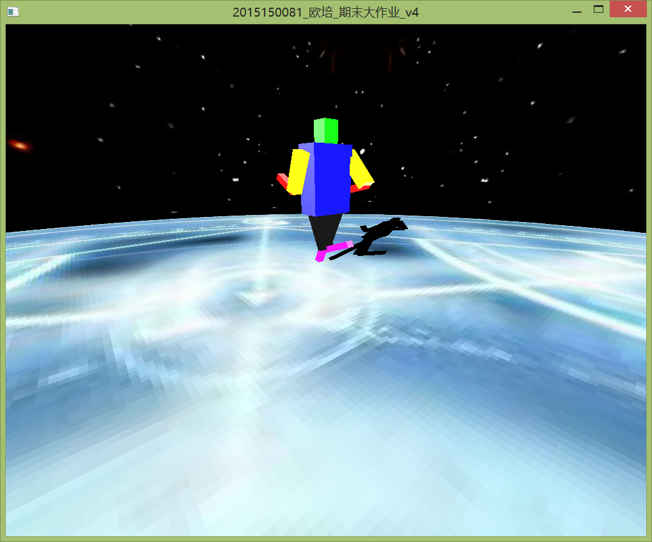 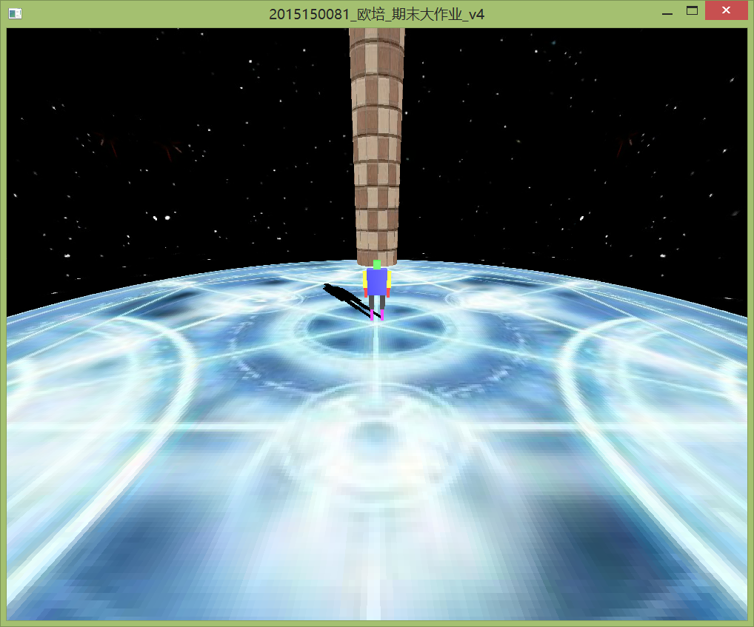

按r键前 按r键后